紅包袋變燈飾 廢物利用大玩創意
更新日期:2010/02/13 13:23 洪玲明
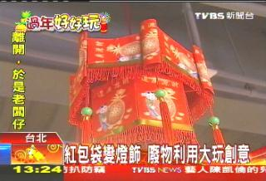
過年小朋友最喜歡拿壓歲錢了，但是一拿完錢，剩下的紅包袋，丟了很浪費；一位從事民俗技藝已經20幾年的李老師，發揮巧思，專門讓手邊不需要的小東西，變身家居小玩意，比方說紅包袋，只要幾個簡單摺痕小動作，再利用釘書機，就能變成喜氣洋洋的燈飾，吸引了許多婆婆媽媽，甚至連小朋友都來學習。
李老師：「對準這個，這邊少1公分，摺過去。」
這邊摺摺，那裡也得對準，媽媽們手上拿的都是紅包袋。李老師：「當你在釘的時候，你要對齊。」
別小看不要的紅包袋，先摺成三角形，兩兩摺痕間，釘書針固定，再把繩結上下放好，簡單燈飾，完工！
學習民眾：「方法對的話，滿容易的，而且可以增加親子之間的互動，喜氣洋洋，這掛起來很漂亮。」
TVBS記者洪玲明：「紅包袋大變身，真的很簡單嗎？做給你看！大概過了10分鐘，這個虎年行大運幸運燈，就完成了！不僅簡單易上手，也可以幫家裡增添過年喜氣。」
從事民俗藝術20幾年的李老師，發現不要的小東西，簡單DIY，就能有新生命，連小朋友也能輕鬆上手。李老師：「白色就對白色的，碰到圓圈再穿一個圓圈，這樣懂了嗎？」
老師教著教著，還會來段順口溜。李老師：「風車它會轉動，對不對？就像做人一樣要主動，不能被動，像我當老師，要懂得帶動。」
小朋友：「他好像在念經，又好像在講笑話。」記者：「那你喜不喜歡學這個？」小朋友：「喜歡。」
大人小孩樂在其中，不用的廢物，能變出什麼玩意？就看你手巧不巧。

